신경회로망의 역사

산업인공 지능 학과 2020254001 전일우

**1.1 인공 신경망(Artificial Neural Networks)의 등장**

인공신경망에 대한 개념의 기원은 신경 과학자인 Warren McCulloch와 논리학자인 Walter Pitts가 공동 연구를 통해 1943년에 발표한 논문인 “A logical calculus of the ideas immanent in nervous activity”에서 설명하고 있는 ‘뉴런의 2진법 논리 모델화’라고 보는 견해가 많다.

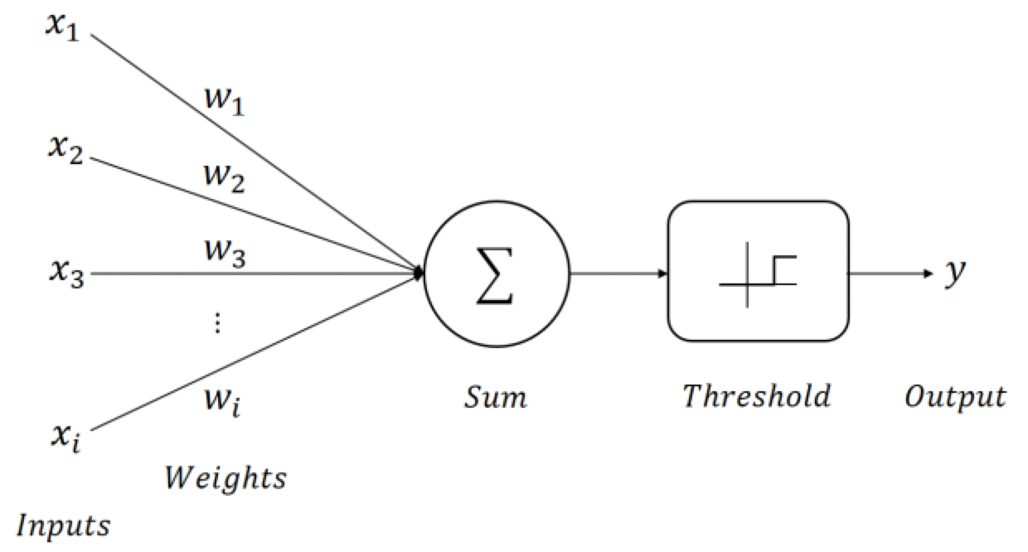

이 논문에서는 생물학적 뉴런의 동작을 위 [그림]과 같은 2진법 논리 모델로 표현했다. 이것을 MCP(McCulloch-Pitts) 뉴런이라고 한다. 단위 뉴런의 동작은 단순하나 이러한 뉴런들이 연결되어 하나의 뇌와 같은 네트워크를 이루고 이 네트워크는 보다 복잡한 문제도 해결할 수 있다는 것을 설명하고 있다. 이 논문이 인공 신경망의 기원이라는 의의를 갖는 것은 생물학적 뉴런의 네트워크를 기계적으로 모델링한 것에 있다.

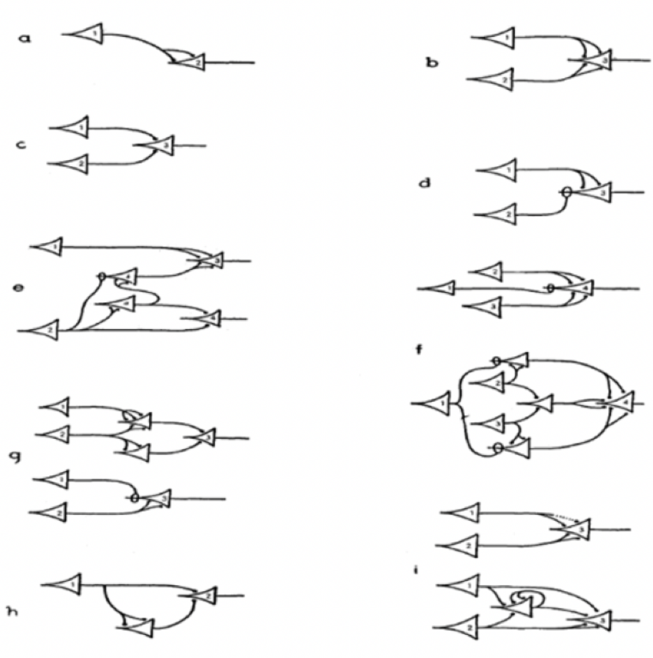

1949년에는 심리학자인 Donald Hebb은 그의 저서“The Organization of Behavior”에서 생물 신경망의 학습에 대한 이론을 발표하는데 이는 훗날 인공 신경망의 학습 규칙에 대한 이론적인 바탕이 된다. 당시 과학자들은 인간의 뇌가 기억을 한다는 것은 새로운 뉴런이 생성되는 것이 아니라 뉴런 사이의 결합 정도에 따라 기억이 형성된다고 주장하기 시작했다Donald Hebb은 Hebbian Learning’을 통해 시냅스로 연결된 뉴런들이 지속적으로 활성화되면 해당 뉴런들의 연결 강도가 향상된다는 것을 설명하고 있다. 이것은 2개의 뉴런(A, B)이 있다고 가정할 때 A 뉴런의 활성이 B뉴런의 활성에 지속적으로 기여한다면 두 뉴런 사이의 연결 가중치(Weight)를 높이는 방식의 학습 방법으로, 이후 개념이 발전되어 인공 신경망의 학습 규칙의 토대가 된다. Warren McCulloch와 Walter Pitts의 인공 신경망에 대한 개념을 바탕으로 Frank Rosenblatt은 1958년 그의 논문“The perceptron: A probabilistic model for information storage and organization in the brain.”에서 Perceptron 이론을 발표하고 인공 신경망의‘학습’에 대한 내용을 설명한다.‘Hebbian Learning’에서 소개한 것처럼 생물 신경망에서의 학습 규칙과 같이 두 뉴런 사이의 가중치를 조정하는 방식으로 인공 신경망을 학습시키는 것을 실제로 구현한 것이 바로 Rosenblatt의 Perceptron이다

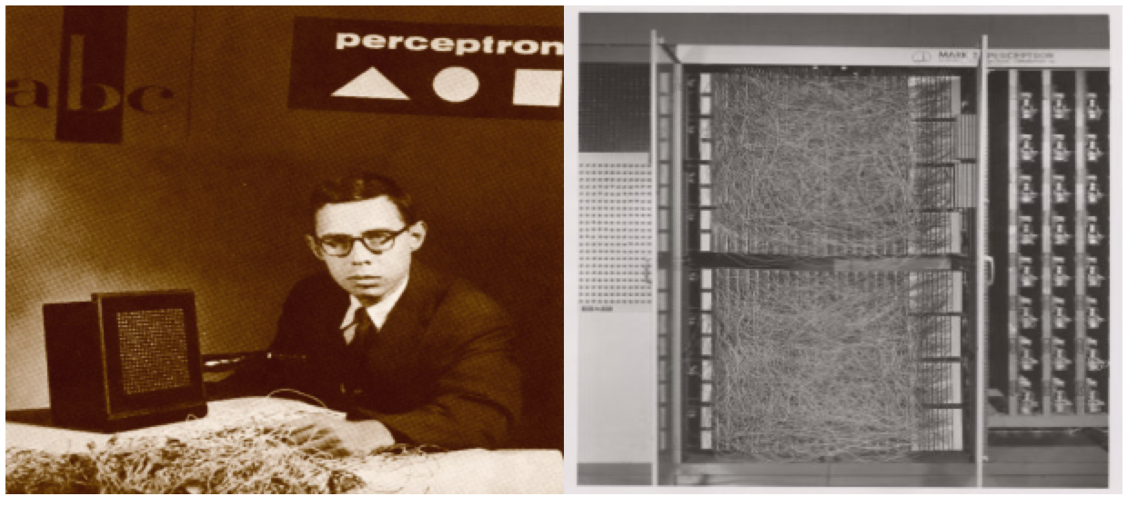

Rosenblatt은 아래 [그림]과 같이 Perceptron이라는 선형 분류가 가능한 단순한 인공 신경망 모델을 제시했다. 이는 각 입력 특성(Inputs)과 가중치들(Weights)을 바탕으로 합성 값(Net input function)을 구하고 그 값을 활성화 함수(Activation function)에 적용한다. 이 값이 설정한 임계값(threshold) 보다 크면 해당 뉴런은 1을 출력하고, 임계값보다 작으면 -1을 출력하는 선형 분류기이다

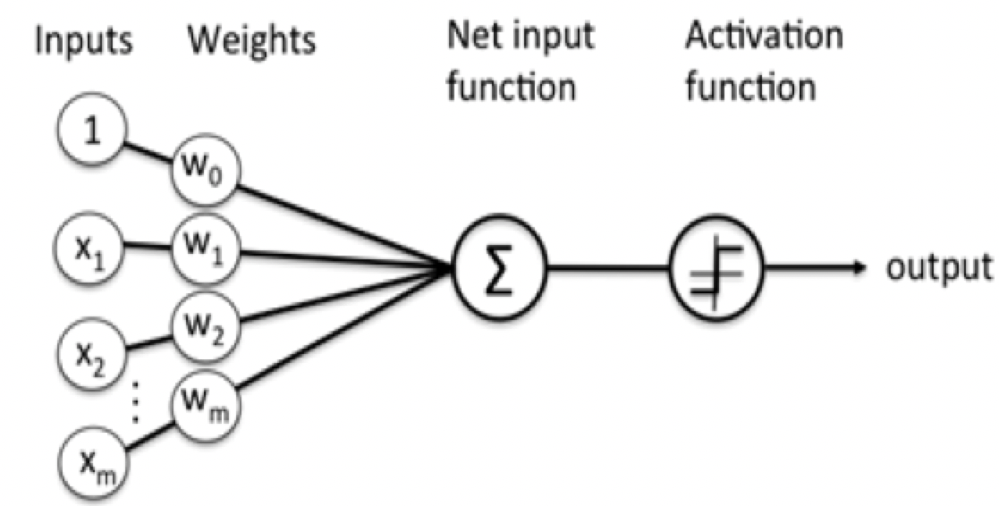

이 Perceptron은 이후 개발되는 다양한 신경망 모델의 기본이 되는 모델로 현대 인공지능 연구를 주도하고 있는 딥러닝(Deep Learning)이 적용되는 심층 신경망(Deep Neural Networks)도 많은 수의 Perceptron을 다층 형태로 구성한 것이라고 할 수 있다. Perceptron도 당시에는 현재의 딥러닝과 같이 이슈가 되었고 인공지능 연구자들에게 큰 주목을 받았다. 사람들은 Perceptron을 통해 인간과 같은 능력을 지닌 인공지능도 만들어질 수 있다고 기대하기 시작했고 많은 연구자들에 의해 신경망 연구가 활발하게 진행되었다. 그러나 1969년에 발표된 Marvin Minsky와 Seymour Papert의“Perceptrons”라는 논문에 의해 Perceptron의 한계점이 밝혀지게 되었다. 이를 계기로 연구자들의 Perceptron에 대한 관심은 급격히 감소하게 되고 신경망 연구는 첫 번째 암흑기를 맞이하게 된다.

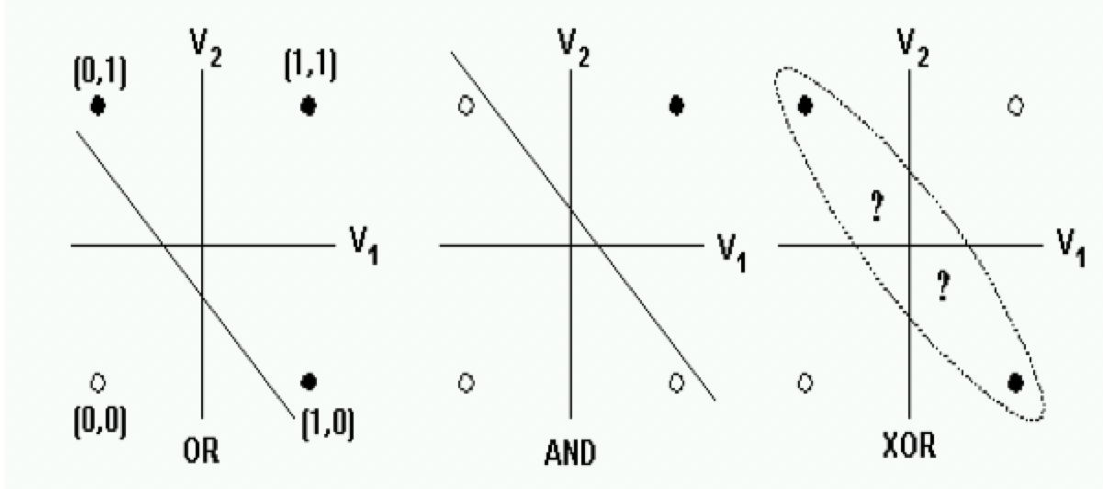

Marvin Minsky와 Seymour Papert는 Perceptron의 한계점으로 단순한 선형 분류 문제인 XOR 문제를 해결할 수 없음을 밝혔다. 또한 여러 Perceptron으로 구성된 MLP(Multi-Layer Percetpron)로 XOR 문제의 해결이 가능하지만 이 MLP를 학습시킬 수 있는 방법이 없다고 밝혔다. 이로 인해 인공 신경망 연구는 침체되기 시작했고 연구자들은 다른 방법들을 연구하기 시작했다.

**1.2 Back-propagation 알고리즘의 등장**

 1986년 Marvin Minsky와 Seymour Papert의 “Perceptrons”로 인해 인공 신경망 연구는 침체기에 빠졌지만 이후 1986년 David Rumelhart과 Geoffrey Hinton의 저서인 “Parallel Distributed Processing”에서 Back-propagation 알고리즘을 제시하면서 인공 신경망 연구는 다시 주목을 받게 된다. Rosenblatt의 Perceptron이 XOR 문제를 해결할 수 없다는 한계는 MLP를 통해 해결이 가능하지만 MLP의 문제점은 이 MLP를 학습시킬 방법이 없다는 것이었다. 기존 Rosenblatt의 Perceptron의 경우 입력값에 대한 출력 값과 목푯값과의 차이인 오차를 바탕으로 가중치를 갱신하여 학습이 진행되었지만 MLP의 경우 은닉층에 대한 목푯값을 정의할 수 없기 때문에 오차를 구할 수 없게 되고 따라서 가중치의 갱신 방향이 제시되지 못한다.

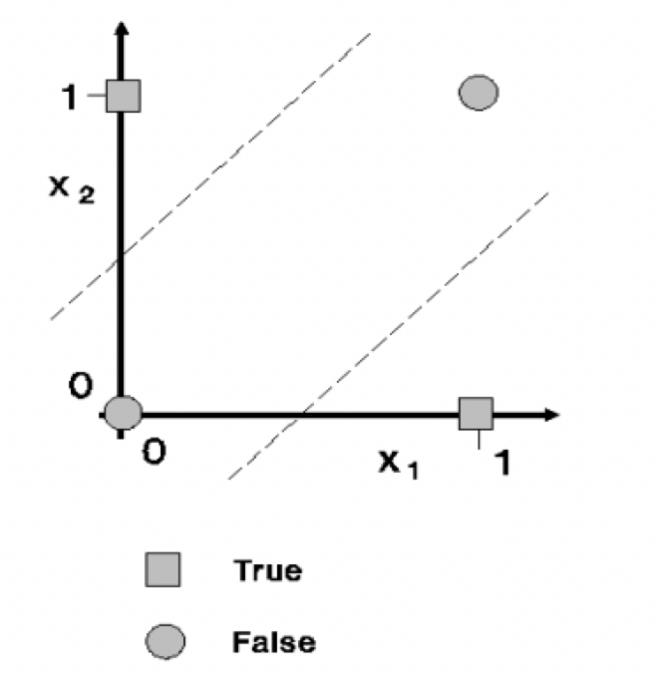

David Rumelhart과 Geoffrey Hinton은 Back-propagtion 알고리즘을 통해 출력층에서 구한 오차를 바탕으로 그 오차를 이전 층으로 역전파하는 방식을 통해 출력층 이전의 은닉층들에 대한 오차를 구할 수 있게 되고 MLP를 학습시킬 수 있다는 것을 보여주었다. 이를 통해 인공 신경망에 대한 연구는 다시 집중받기 시작했다.

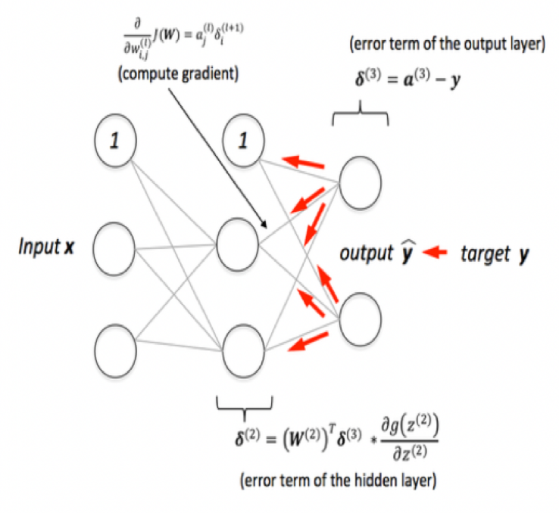

한편 20세기 신경 생물학 분야의 연구는 신경망 연구에 큰 영향을 주었는데 대표적으로 David Hunter Hubel과 Torsten Nils Wiesel의 뇌의 시각 정보화 처리에 대한 연구가 있다. 고양이의 눈에서 뇌로 시각과 관련된 뉴런이 어떻게 반응하는지를 살펴보기 위해 대뇌 피질에 전극을 삽입하여 이미지를 제시하는 실험을 진행했다.

실험 결과 고양이에게 이미지가 제시되었을 때 시각 뉴런들이 모두 반응하지 않았고 특정 뉴런들만 반응하는 것을 확인할 수 있었다. 이는 생물이 이미지를 인식하는 방식에 대한 이해에 도움을 주었고 기계학습에서 이미지 인식 분야에 대한 신경망 구현에 바탕이 되는 실험이었다. 1975년에는 Kunihiko Fukushima의‘Neocognitron’가 개발되었는데 이 신경망 모델은 생물의 시각 이미지 처리 시스템과 유사한 구조로 대상 인식에 있어 회전과 같은 대상의 변화에도 인식 능력이 뛰어난 것으로 알려졌다. 이러한 모델들은 컴퓨터 비전 분야에서 압도적인 성능을 보여주고 있는 CNN(Convolution Neural Networks)과 같은 모델에 영향을 주게 된다.

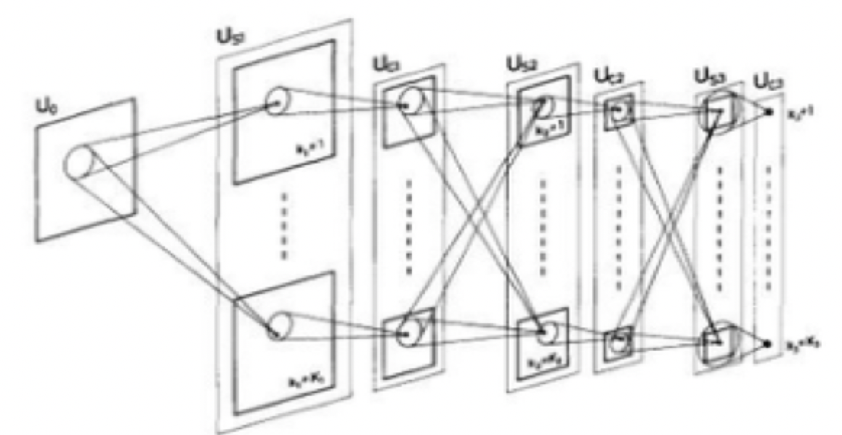

1989년에는 Back-propagtion 알고리즘으로 언급한 Geoffrey Hinton 교수의 박사 과정 학생이었던 Yann Lecun이 Back-propagation 알고리즘이 적용된 Convolution 신경망으로 MNIST 손글씨 숫자 인식 문제를 해결하는 논문을 발표한다. 또한 그는 1998년 그의 논문에서 CNN 모델의 시초가 되는 ‘LeNet-5’를‘LeNet-5’는 우편번호 인식 분야에 실제로 적용이 되는 등 신경망 연구의 발전에 기여하게 된다.

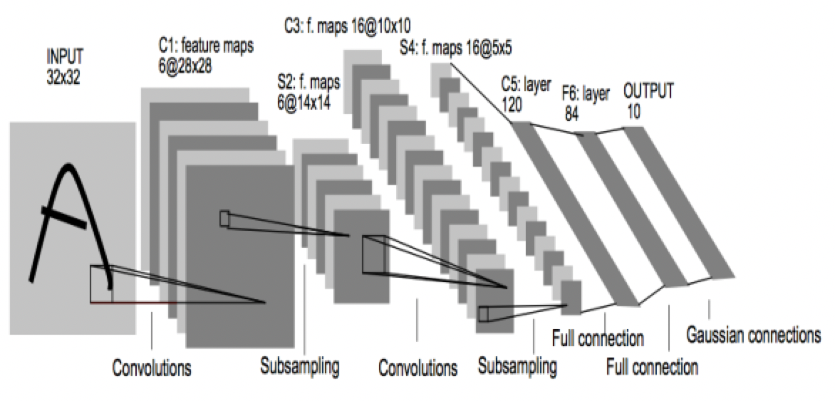

그러나 신경망 모델들이 우편번호 인식, MNIST 손글씨 인식 등의 문제를 해결하는 데 활용이 되었지만 당시의 신경망 모델들은 현실세계의 다양한 문제에 적용하였을 때 기대만큼의 성능을 보이지 못했다. 심층 신경망과 같은 깊은 구조의 신경망의 경우 Back-propagation 알고리즘을 적용했을 때 기울기 소실 문제(Vanishing gradient problem)가 발생하여 신경망의 학습이 제대로 진행되지 않았고 이와 함께 여러 문제가 신경망의 성능에 영향을 주게 되면서 신경망 연구는 한계에 직면하게 되었다. 또한 기존 신경망 모델보다 커널 방식의 기술이 우수한 성능을 보이면서 인공 신경망 연구는 다시 인공지능 학계의 주류에서 밀려나나게 된다.

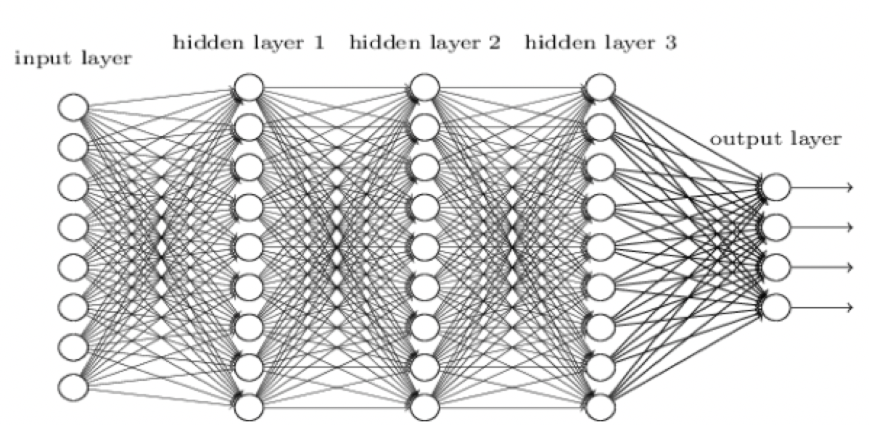

이후 이러한 문제들을 해결할 수 있는 방법들이 등장했는데 인공 신경망 연구의 대표적인 과제였던 기울기 소실 문제는 문제의 원인이었던 Sigmoid 함수 대신 RELU 함수라는 새로운 활성화 함수가 등장하면서 해결되었다. 또한 그 외의 많은 문제들도 컴퓨터의 하드웨어 성능의 발전과 빅데이터를 통한 방대한 학습 데이터를 바탕으로 해결되고 있다. 이렇게 발전되어 온 인공 신경망 모델들은 다양한 분야에서 다른 기계학습 분야의 기술들에 비해 높은 성능을 발휘하는 것을 보여주었는데 그 대표적인 예가 IMAGENET에서 주최하는 ILSVRC 대회의 결과이다

2012년 ILSVRC 우승 모델은 CNN 기반의 인공 신경망 모델인‘AlexNet’으로, 당시‘AlexNet’의 오차율은 다른 경쟁 모델들보다 약 10% 낮은 15%를 기록했다..

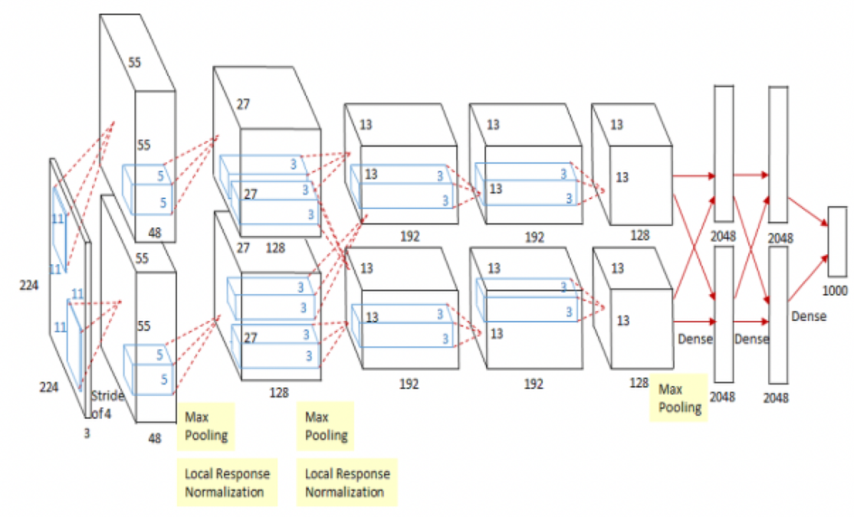

 이 IMAGENET에서 주최하는 ILSVRC 대회는 인공 신경망 연구가 발전되는 과정과 대회에 출전한 신경망 모델의 성능을 보여주는 계기가 되었다. 이 IMAGENET은 스탠퍼드 대학의 컴퓨터 비전 연구실을 이끌던 Fei-Fei Li가 2007년부터 제작을 시작하였다. 2009년에는 약 14,197,122장의 라벨화 된 이미지를 바탕으로 한 데이터베이스 구축에 성공한다. 이 데이터베이스는 학습 데이터의 양이 중요한 요소인 기계학습 분야에서 신경망의 학습을 위해 사용된다 Fei-Fei Li는 어린 아이가 대상을 인식할 수 있는 것은 많은 학습의 과정이 있었기 때문이라는 점을 생각하게 되었고 기계학습 분야에서도 학습을 위해서는 학습량이 중요하다는 것을 느끼게 되었다. 기계학습에 있어 학습량을 늘린다는 것은 충분한 학습 데이터를 확보한다는 것과 같은 의미로 Fei-Fei Li는 수많은 학습 데이터를 확보하기 위한 프로젝트를 추진하게 되었고 그것이 IMAGENET의 제작으로 이어진 것이다.

.

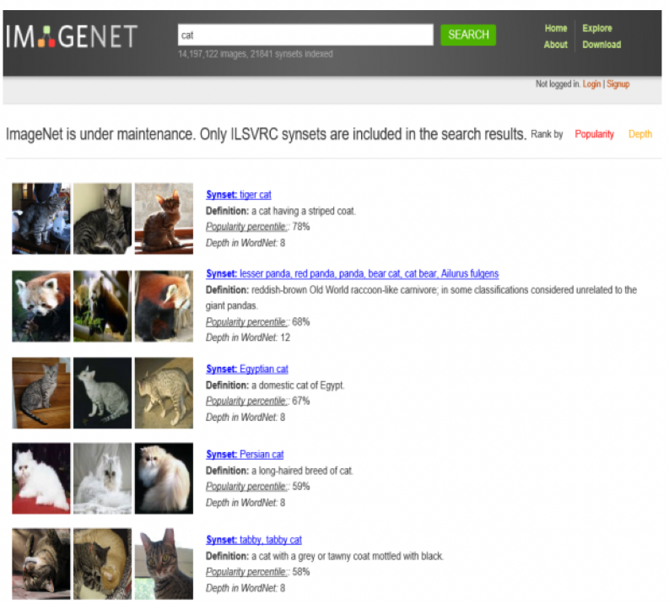

 2016년 알파고(AlphagGO)의 등장은 인공지능에 대해 관심이 없었던 일반 대중에게도 인공지능의 힘과 무서움을 알리는 계기가 되었다. 알파고는 2014년 구글이 인수한 ‘딥마인드’의 딥러닝 기술을 바탕으로 만들어졌고 2020년 현재에는 발전된 기술로 다양한 분야에서 더욱 업그레이드된 성능을 보여주고 있다.

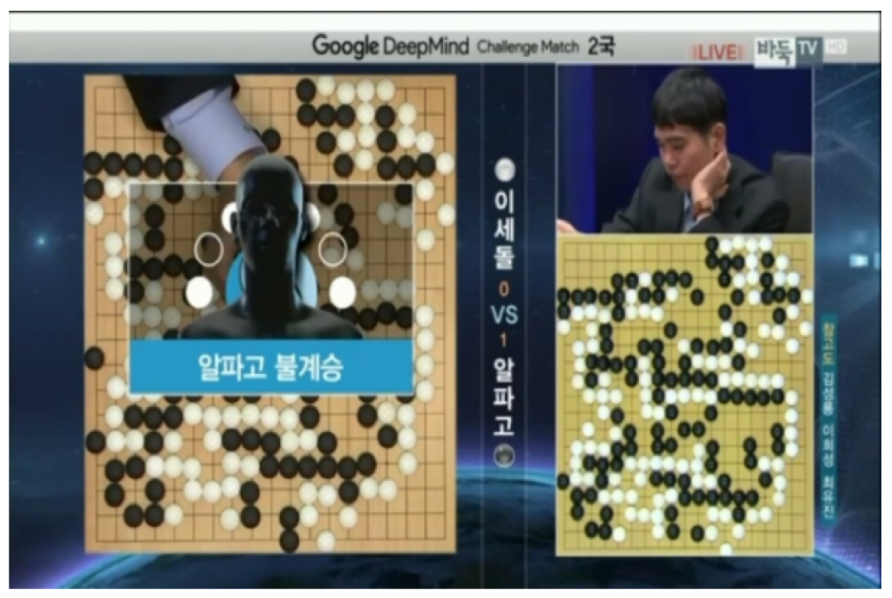

현재의 인공지능 기술은 아이폰의‘siri’, 구글의‘waymo’등 우리 생활 주변에서 쉽게 찾아볼 수 있고 우리 생활을 빠르게 변화시키고 있다. 앞으로는 더욱 진보된 기술로 현재에는 불가능하다고 여겨지는 많은 부분들이 딥러닝으로 대표되는 기술들을 통해 해결될 것으로 전망된다.

참고 문헌: https://myo-story.tistory.com/